"Салық есептілігі нысандарын және оларды жасау қағидаларын бекіту туралы" Қазақстан Республикасы Қаржы министрінің 2018 жылғы 12 ақпандағы № 166 бұйрығына өзгерістер мен толықтыру енгізу туралы
Қазақстан Республикасы Премьер-Министрінің Бірінші орынбасары - Қазақстан Республикасы Қаржы министрінің 2019 жылғы 29 мамырдағы № 505 бұйрығы. Қазақстан Республикасының Әділет министрлігінде 2019 жылғы 30 мамырда № 18748 болып тіркелді
БҰЙЫРАМЫН:
1. "Салық есептілігі нысандарын және оларды жасау қағидаларын бекіту туралы" Қазақстан Республикасы Қаржы министрінің 2018 жылғы 12 ақпандағы № 166 бұйрығына (Нормативтік құқықтық актілерді мемлекеттік тіркеу тізілімінде № 16448 болып тіркелген, 2018 жылғы 16 наурызда Қазақстан Республикасы нормативтік құқықтық актілердің эталондық бақылау банкінде жарияланған) мынадай өзгерістер мен толықтыру енгізілсін:
көрсетілген бұйрықпен бекітілген "Қосылған құн салығы бойынша декларация (300.00-нысан)" Салық есептілігін жасау қағидаларында:

54-тармақ мынадай редакцияда жазылсын:
"54. Осы нысан Салық кодексінің 429, 431, 432, 433, 434-баптарына сәйкес қайтаруға ұсынылған ҚҚС сомалары бойынша мәліметтерді егжей-тегжейлі көрсетуге арналған.";

57-тармақта:
екінші бөлімнің 2) тармақшасы мынадай редакцияда жазылсын:
"2) 300.09.001 І жолында 300.09.001 ІІ, 300.09.001 ІІІ, 300.09.001 IV, 300.09.001 V, 300.09.001 VI жолдарындағы ҚҚС асып кету сомасын қоспағанда, нөлдік мөлшерлемемен салық салынатын айналымдар бойынша қалыптасқан, оның ішінде талап ету мерзімі шегінде салық кезеңдері бойынша бөле отырып, қайтаруға ұсынылған ҚҚС асып кету сомасы көрсетіледі.
Бұл жол, сондай-ақ Салық кодексінің 433 және 434-баптарына сәйкес ҚҚС қайтару тәртібін қолданудан бас тартқан жағдайда толтырылады;";
екінші бөлімнің 7) тармақшасы мынадай редакцияда жазылсын:
"7) 300.09.001 VI жолында Салық кодексінің 434-бабына сәйкес ҚҚС қайтарудың оңайлатылған тәртібін қолданғаннан кейін қалған, Салық кодексінің 429-бабы 5-тармағына сәйкес қайтаруға жататын, оның ішінде талап ету мерзімі шегінде салық кезеңдері бойынша бөле отырып, ҚҚС асып кету сомасы көрсетіледі. 300.09.001 жолының сомасы 300.00.032 жолына көшіріледі.";
көрсетілген бұйрықпен бекітілген "Көлік құралдары салығы, жер салығы мен мүлік салығы бойынша декларация (700.00-нысан)" Салық есептілігін жасау қағидаларында:

2-қосымшада:
Салық жеңілдігінің кодында:
9-реттік нөмірдің жолы мынадай редакцияда жазылсын:
"
9 | Нұр-Сұлтан және Алматы қалаларының әуеайлақтарындағы ұшу-қону жолақтарын және әуежайларындағы терминалдарды қоспағанда, әуеайлақтардағы ұшу-қону жолақтары және әуежайлардағы терминалдар бойынша заңды тұлғалар.
";
көрсетілген бұйрыққа 56-қосымша осы бұйрықтың қосымшасына сәйкес мынадай жаңа редакцияда жазылсын;
көрсетілген бұйрықпен бекітілген "Ойын бизнесі салығы және тіркелген салық бойынша декларация (710.00-нысан)" Салық есептілігін жасау қағидаларында:

1-тармақ мынадай редакцияда жазылсын:
"1. Осы "Ойын бизнесі салығы және тіркелген салық бойынша декларация (710.00-нысан)" Салық есептілігін жасау қағидалары (бұдан әрі - Қағидалар) "Салық және бюджетке төленетін басқа да міндетті төлемдер туралы" 2017 жылғы 25 желтоқсандағы Қазақстан Республикасының Кодексіне (Салық кодексі) сәйкес әзірленген және ойын бизнесі салығын және тіркелген салықты есептеуге арналған, сондай-ақ қосылған құн салығы бойынша "Ойын бизнесі салығы және тіркелген салық бойынша декларация" Салық есептілігі нысанын жасау (бұдан әрі - декларация) тәртібін айқындайды. Декларацияны:
Салық кодексінің 534-бабына сәйкес ойын бизнесі саласында қызметті жүзеге асыратын, сондай-ақ қосылған құн салығын төлеуші болып табылатын заңды тұлғалар;
уәкілетті ұйымдар, сондай-ақ Салық кодексінің 544-бабына сәйкес тіркелген салық салынатын қызмет көрсету бойынша қызметті жүзеге асыратын жеке кәсіпкерлер мен заңды тұлғалар жасайды.";

14-тармақтың 7) тармақшасы мынадай редакцияда жазылсын:
"7) төлеушінің санаты.
А - Салық кодексінің 534-бабына сәйкес ойын бизнесі салығының төлеушісі;
В - Салық кодексінің 544-бабына сәйкес тіркелген салық төлеушісі;
С - Салық кодексінің 82 және 83-баптарына сәйкес қосылған құн салығы бойынша тіркеу есебіне қою жүргізілген салық төлеуші.
Егер салық төлеуші бір мезгілде ойын бизнесі салығын және тіркелген салық төлеушісі болып табылса А және В торкөздерінің екеуі де белгіленеді;";

17-тармақ мынадай редакцияда жазылсын:
1) "Салық төлеушінің (басшының) тегі, аты, әкесінің аты (болған кезде)" жолында құрылтай құжаттарына сәйкес басшының тегі, аты, әкесінің аты (болған кезде) көрсетіледі. Егер декларацияны жеке тұлға тапсырған жағдайда жолда салық төлеушінің тегі, аты, әкесінің аты (болған кезде) көрсетіледі, деректер жеке басын куәландыратын құжаттарға сәйкес толтырылады;
2) декларацияны тапсыру күні – декларацияны мемлекеттік кірістер органына ұсыну күні;
3) мемлекеттік кірістер органының коды – жекелеген қызмет түрлерін жүзеге асыратын салық төлеуші ретінде тіркеу орны бойынша мемлекеттік кірістер органының коды;
3-1) салық төлеушінің орналасқан жері бойынша мемлекеттік кірістер органының коды көрсетіледі;
4) "Декларацияны қабылдаған лауазымды тұлғаның тегі, аты, әкесінің аты (болған кезде)" жолында декларацияны қабылдаған мемлекеттік кірістер органы қызметкерінің тегі, аты, әкесінің аты (болған кезде) көрсетіледі;
5) декларацияны қабылдау күні – Салық кодексінің 206-бабы 2-тармағына сәйкес декларацияның табыс етілген күні;
6) құжаттың кіріс нөмірі – мемлекеттік кірістер органы берген декларацияның тіркеу нөмірі;
7) пошта штемпелінің күні – пошта немесе өзге байланыс ұйымы қойған пошта штемпелінің күні.
Осы тармақтың 4), 5), 6) және 7) тармақшалары декларацияны қағаз жеткізгіште қабылдаған мемлекеттік кірістер органының қызметкері толтырады.";
мынадай мазмұндағы 21-1-тармақпен толтырылсын:
"21-1. "Ойын бизнесі бойынша қосылған құн салығы" бөлімінде:
710.01.013 жолында казино, ойын автоматтарының залдары, тотализаторлар және букмекерлік кеңселер қызметін көрсету бойынша қызметті жүзеге асыру нәтижесінде салық кезеңі үшін алынған кіріс мөлшерінде айқындалған салық салынатын айналым көрсетіледі;
710.01.014 жолында 710.01.013 жолында көрсетілген салық салынатын айналым бойынша қосылған құн салығы көрсетіледі;
710.01.015 жолында есепке жатқызуға рұқсат етілген және 710.01.014 жолында көрсетілген салық салынатын айналым бойынша қосылған құн салығынан 85 % мөлшерінде айқындалған қосылған құн салығы көрсетіледі;
710.01.016 жолында 710.01.014 және 710.01.015 жолдарының айырмасы ретінде айқындалатын, есептелген қосылған құн салығының сомасы көрсетіледі.".
3. Қазақстан Республикасы Қаржы министрлігінің Мемлекеттік кірістер комитеті заңнамада белгіленген тәртіппен:
1) осы бұйрықтың Қазақстан Республикасының Әділет министрлігінде мемлекеттік тіркелуін;
2) осы бұйрық мемлекеттік тіркелген күннен бастап күнтізбелік он күн ішінде оның қазақ және орыс тілдерінде Қазақстан Республикасы нормативтік құқықтық актілерінің эталондық бақылау банкінде ресми жариялау және енгізу үшін Қазақстан Республикасы Әділет министрлігінің "Қазақстан Республикасының заңнама және құқықтық ақпарат институты" шаруашылық жүргізу құқығындағы республикалық мемлекеттік кәсіпорнына жолдануын;
3) осы бұйрықтың Қазақстан Республикасы Қаржы министрлігінің интернет-ресурсында орналастырылуын;
4) осы бұйрық Қазақстан Республикасының Әділет министрлігінде мемлекеттік тіркелгеннен кейін он жұмыс күні ішінде осы тармақтың 1), 2) және 3) тармақшаларында көзделген іс-шаралардың орындалуы туралы мәліметтерді Қазақстан Республикасы Қаржы министрлігінің Заң қызметі департаментіне ұсынуды қамтамасыз етсін.
4. Осы бұйрық алғашқы ресми жарияланған күнінен кейін күнтізбелік он күн өткен соң қолданысқа енгізіледі.
Қазақстан Республикасы
Премьер-Министрінің
бірінші орынбасары –
Қазақстан Республикасының
Қаржы Министрінің
2019 жылғы 29 мамырдағы
№505 бұйрығына
қосымша
Қазақстан Республикасы
Қаржы Министрінің
2019 жылғы 12 ақпандағы
№ 166 бұйрығына
56-қосымша

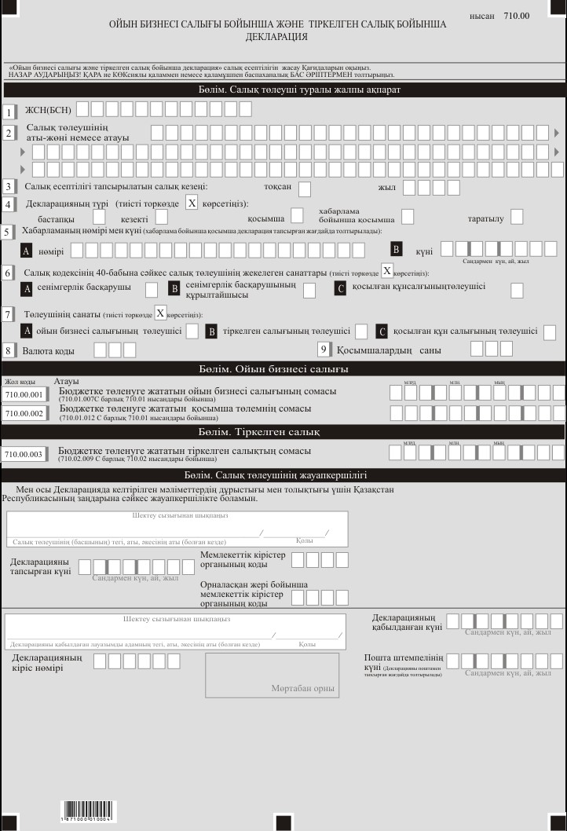

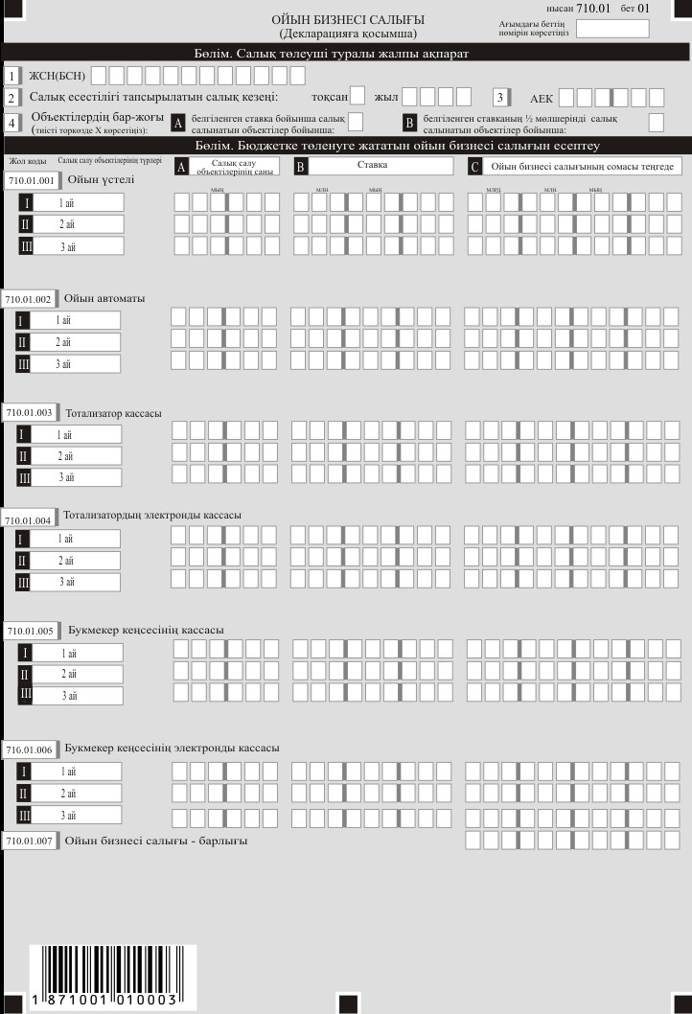

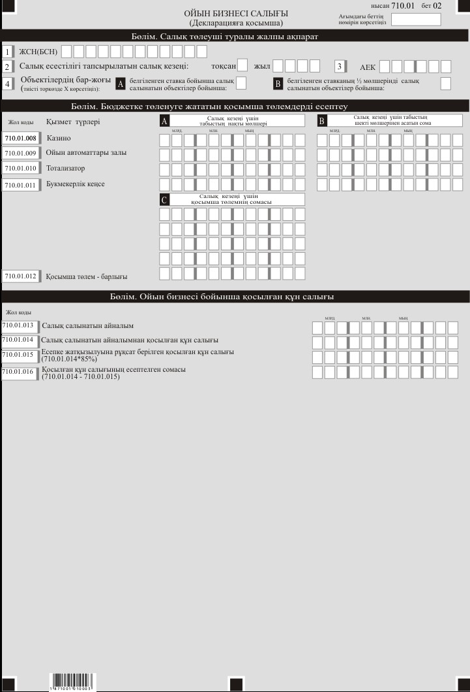

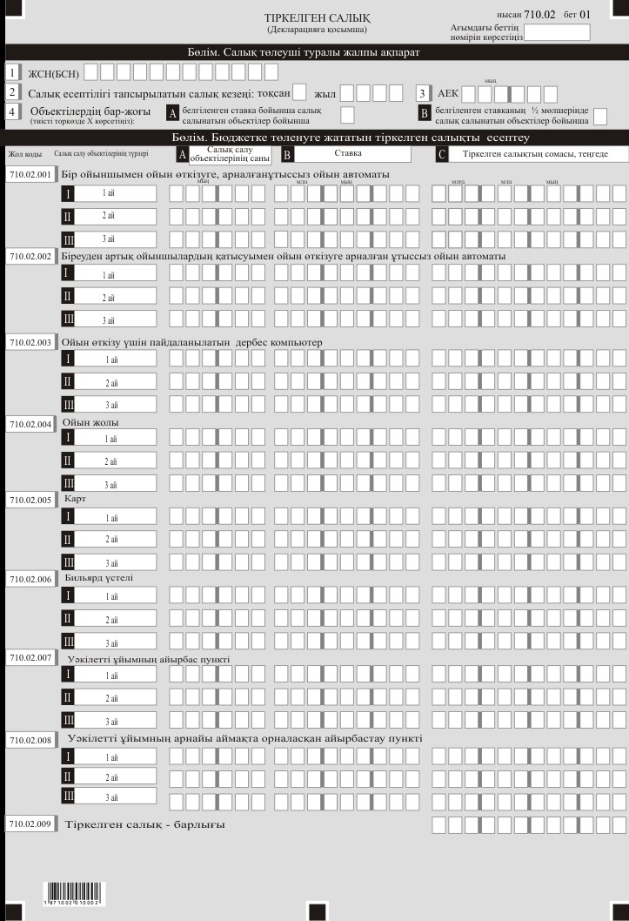

© 2012. Қазақстан Республикасы Әділет министрлігінің «Қазақстан Республикасының Заңнама және құқықтық ақпарат институты» ШЖҚ РМК

